ו' שבט תשפ"ד
16 ינואר 2024
2024-0045-14
دعوة لإرجاع منتج - استدعاء
يرغب المسؤول عن المعايير في وزارة الاقتصاد والصناعة بلفت انتباه الجمهور إلى إعلان شركة "بساد بجليل م.ض." شركة رقم 513896720 والذي تدعو فيه الجمهور إلى التوقف الفوري عن استخدام المنتج الذي تستورده:
لوحة تسخين سيراميكية من 6 عيون طراز H-X6
(مع قابس "رأس" موصول وغير مصبوب)
رقم المنتج 693493073752
تم تسويقه بين التواريخ: 2022/4-2022/11/17
نوع الخطر: خطر التكهرب
في فحص أجراه معهد المقاييس نيابة عن المسؤول عن المقاييس، تبين أن المنتج لا يلبي متطلبات المعايير الإسرائيلية الرسمية المنطبقة عليه: المعيار الإسرائيلي 900 القسم 2 القسم العشري 12 - سلامة الأجهزة الكهربائية المنزلية والأجهزة المماثلة: المتطلبات الخاصة لأسطح التسخين والأجهزة المماثلة، من شهر شباط 2019، في البنود أدناه:
- التوصيل بمصدر إمداد الطاقة والمقابس المرنة الخارجية - تم تثبيت قابس إمداد الطاقة في قابس الجهاز عبر أسلاك قابس الطاقة وليس بشكل معزول في غلاف قابس الطاقة كما هو مطلوب في المعيار، مما قد يزيد من خطر انفصال واحد أو أكثر من أسلاك الكابلات من القابس وبالتالي يزيد من خطر التعرض لصدمة كهربائية
- وسائل التأريض - سلك التأريض في قابس الجهاز أقصر من متطلبات المعيار، مما قد يزيد من خطر انفصال سلك التأريض من القابس وبالتالي زيادة خطر التعرض لصدمة كهربائية
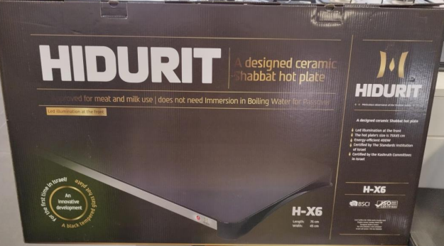
- التوسيم والتعليمات – لا يوجد نشرة إرشاد بالعبرية، وهناك نقص في التفاصيل على العبوة.

الإجراء المطلوب: يُطلب من كل من يملك هذا المنتج التوقف عن استخدامه، واحضاره إلى مستودع المستورد لاستبداله / إصلاحه.
لمزيد من التفاصيل، يمكنكم الاتصال بشركة "بساد بجليل م.ض."
على العنوان: طريق "هشوكولاد" المنطقة الصناعية الجديد صفد 1304400 هاتف: 1700015075

رأس مقبس مصبوب رأس مقبس موصول
تصوير: مفتشو إدارة المعايير
(لا داعي لاستبداله): (يجب استبداله):
